**Página Web – Laboratorio #4 - Posicionamiento**

**0901-16-420 Gustavo Pérez**

**Estructura Inicial de contenedores**

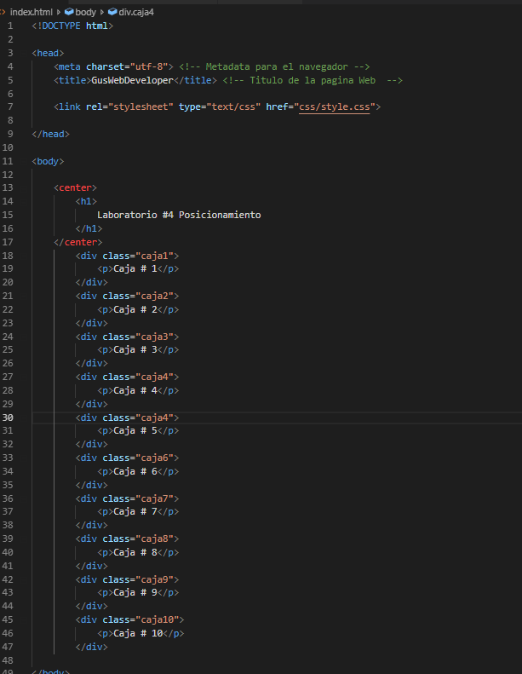

**Estilos básicos para los contenedores**

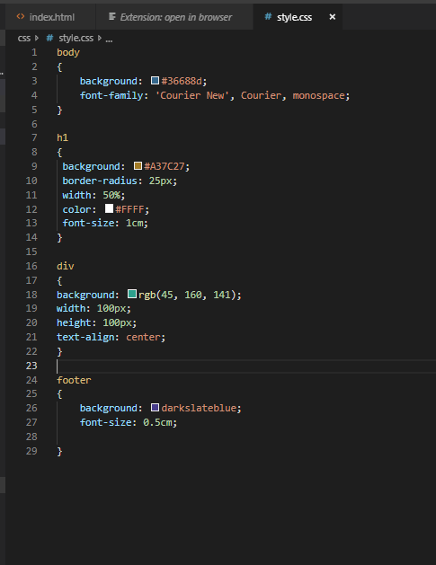

**Resultado**

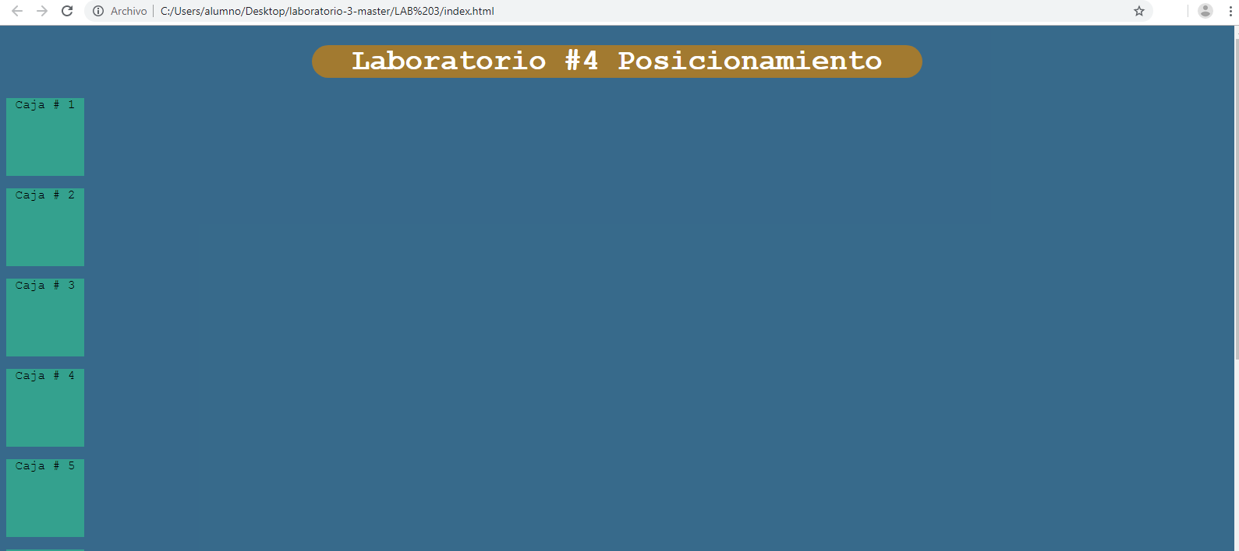



**Posicionamiento relativo**

